חלק 3

נסביר את החלק הנ"ל בעזרת דוגמת הרצה:

IP address Father Server : 10.100.102.186

IP address Son Server & Client : 10.100.102.143

הרצנו את השרת בן והלקוח מאותו מחשב, ושרת אב ממחשב נוסף

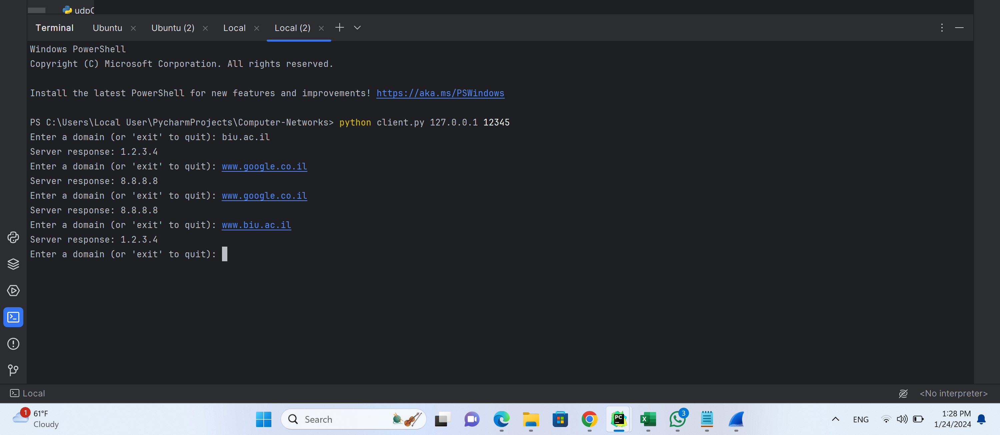

כאן, ניתן לראות את הרצת התוכנית של הלקוח.

שרת בן:

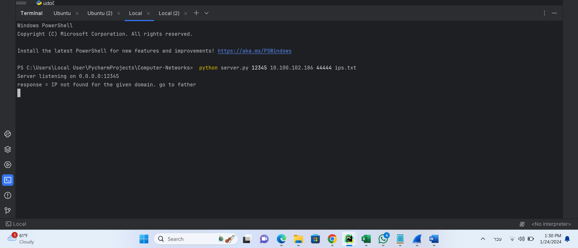

ההרצה: הלקוח מבקש כתובת שיש לשרת בן, ומקבל 1.2.3.4

אחכ מבקש כתובת של משהו שאין לשרת הבן, אז השרת בן כותב אצלו שהוא מעביר לשרת אב, והשרת אב מחזיר ומעדכן את הקובץ של השרת בן עם כתובת 8.8.8.8 מתאימה.

אחכ כשמבקשים זאת שוב, לא צריך להעזר בשרת אב, כי כבר השרת בן "למד"

עכשיו נעקוב אחר ההסנפה.

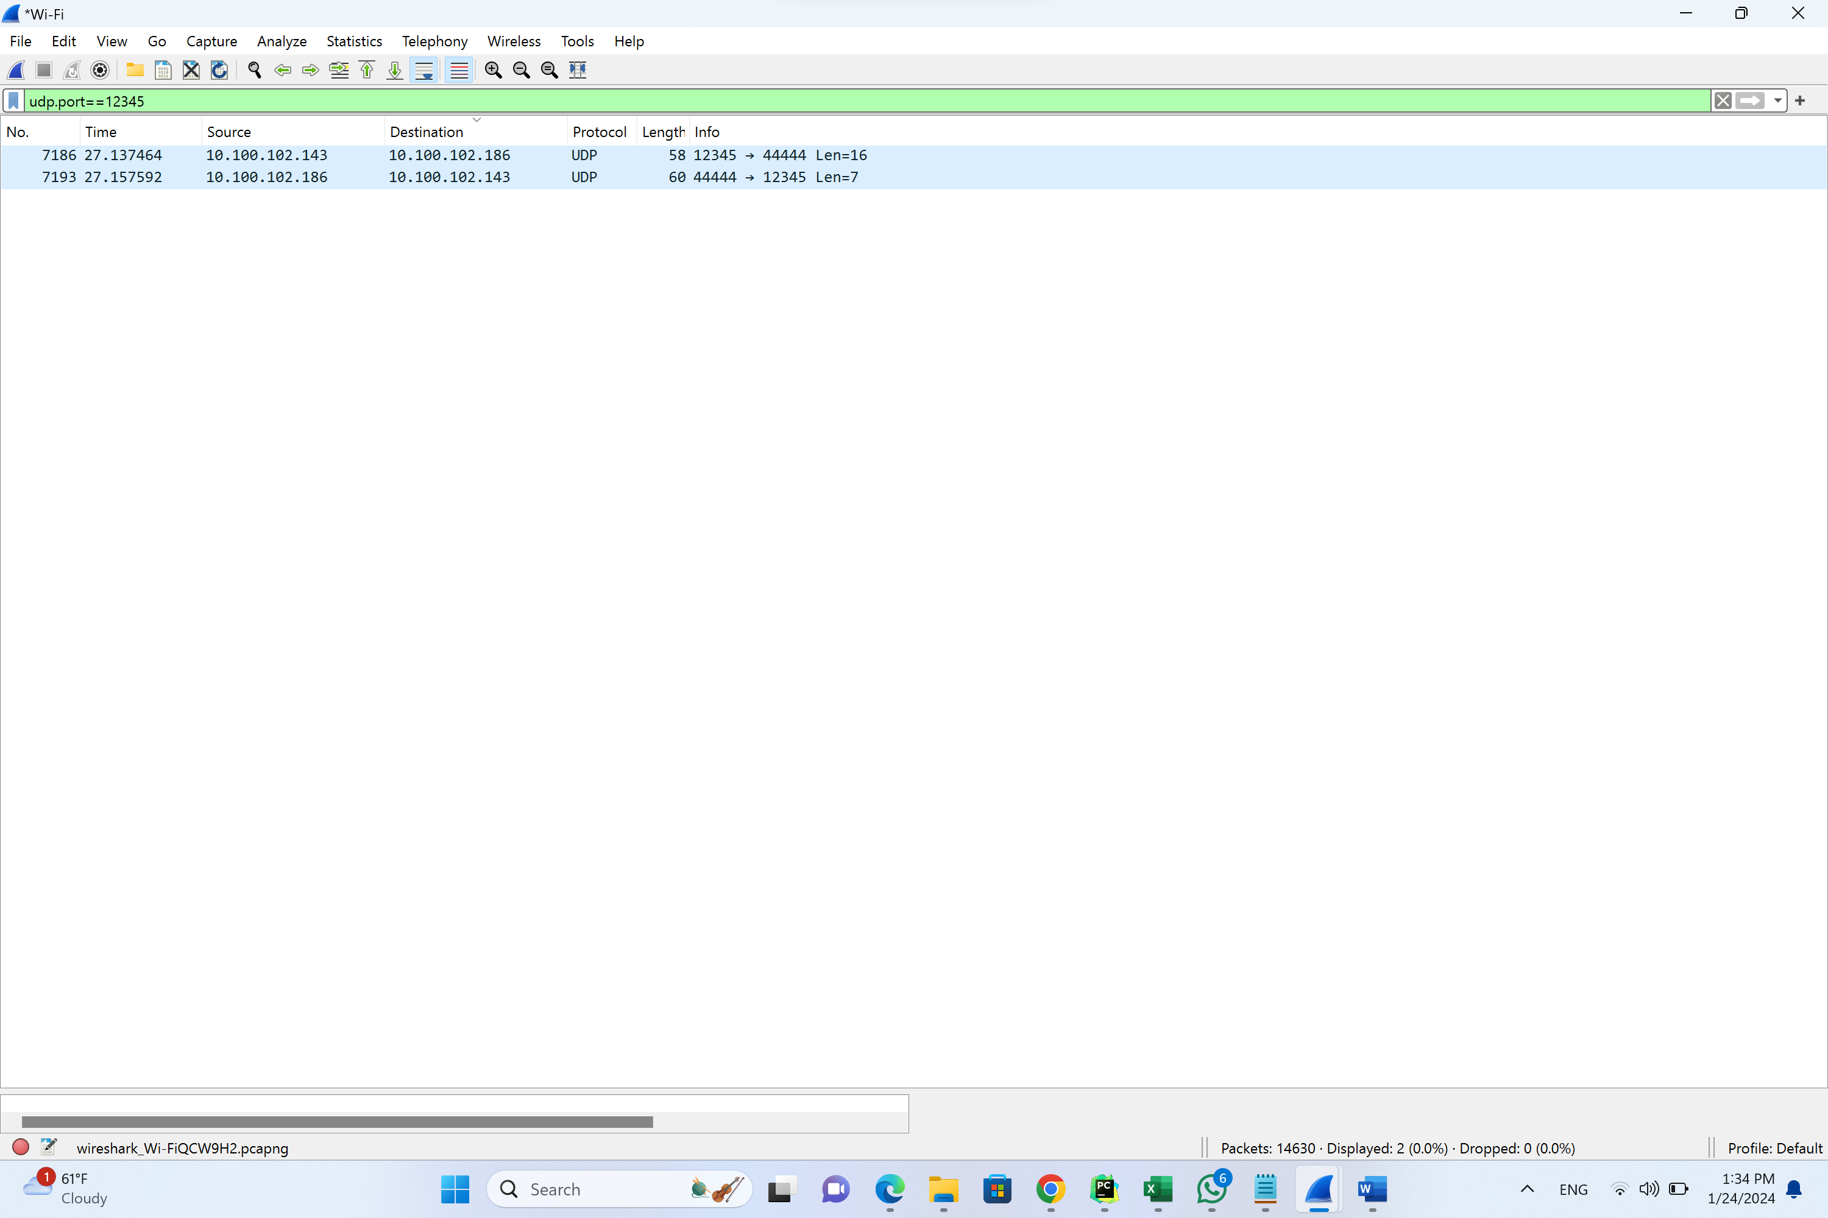

כאן אנחנו רואים את הסינון עפ"י הפורט תקשורת 12345 – זהו הפורט שהשרת בן מקשיב לו

הלקוח מבקש את הIP של גוגל, שנמצא בקובץ של האבא:

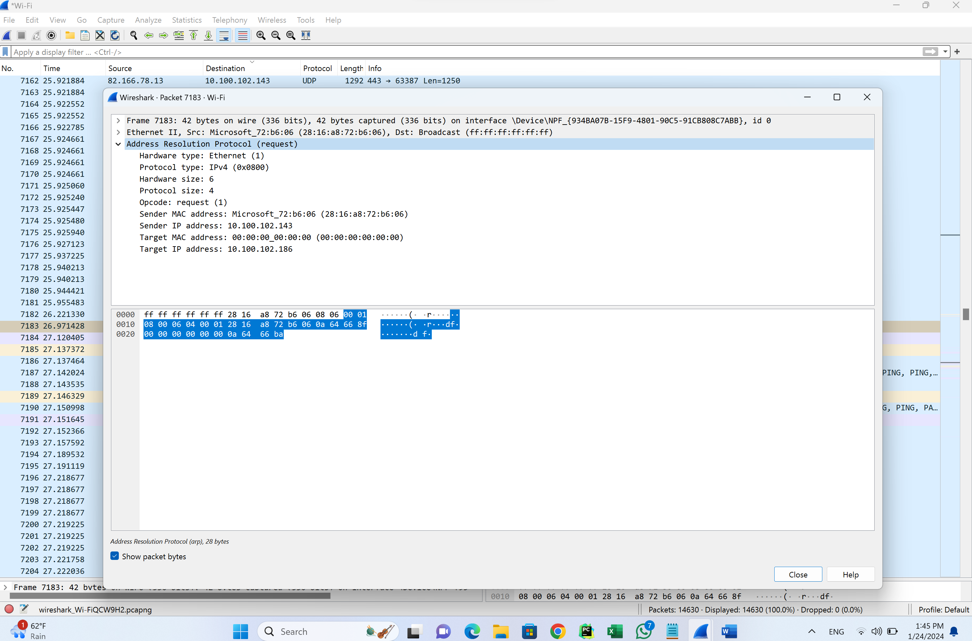

בגלל השאבא נמצא במחשב אחר, המחשב של השרת בן שולח ברודקאסט כדי למצוא אותו.

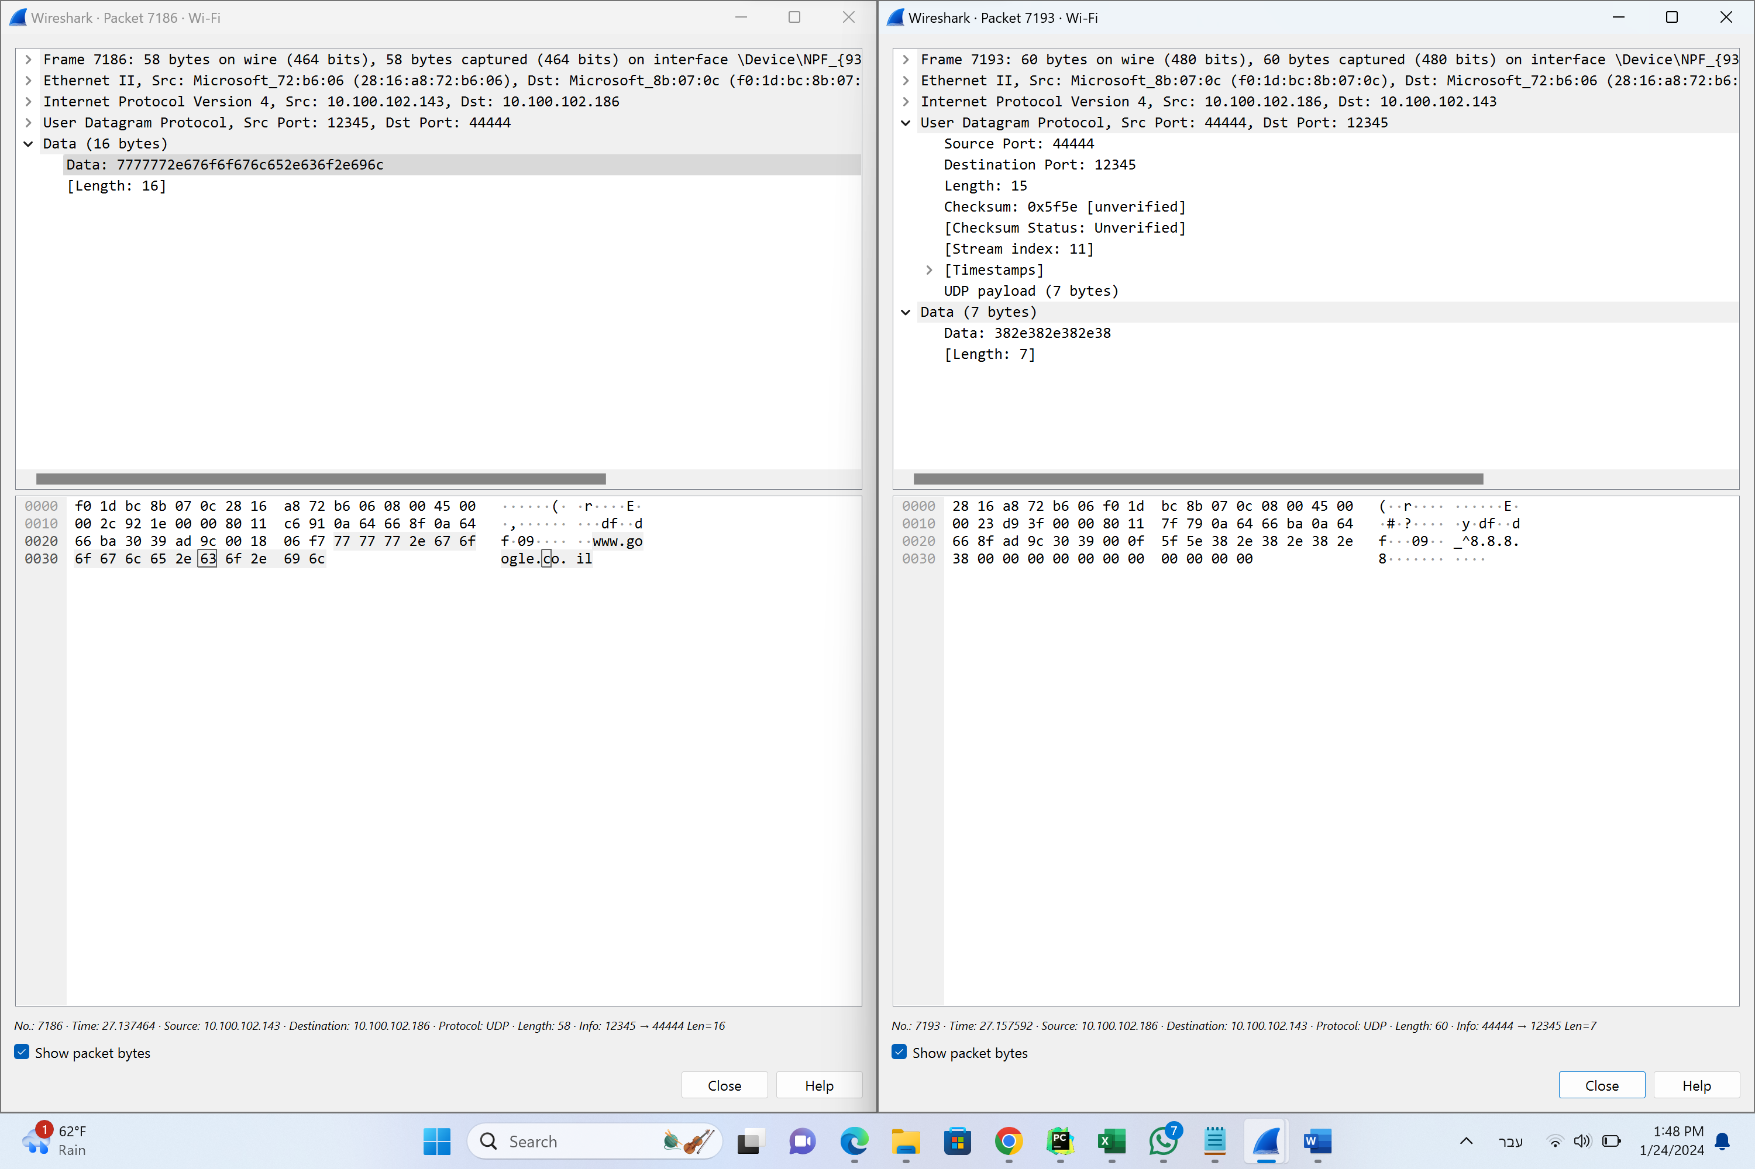



בצילום הזה ניתן לראות ממש את הבקשה שעברה דרך שרת הבן לIP של GOOGLE, דרך פורט 12345, זה יישלח לפורט ששרת האב מקשיב לו 44444, ואז בצד ימין רואים את ההודעה שחוזרת 8.8.8.8

ואז השרת בן יוכל לשלוח ללקוח (שנמצא איתו באותו מחשב) את התשובה לבקשה.

ובהסנפה הזאת הראנו את התקשורת בין השרתים שנמצאים באותה רשת WIFI

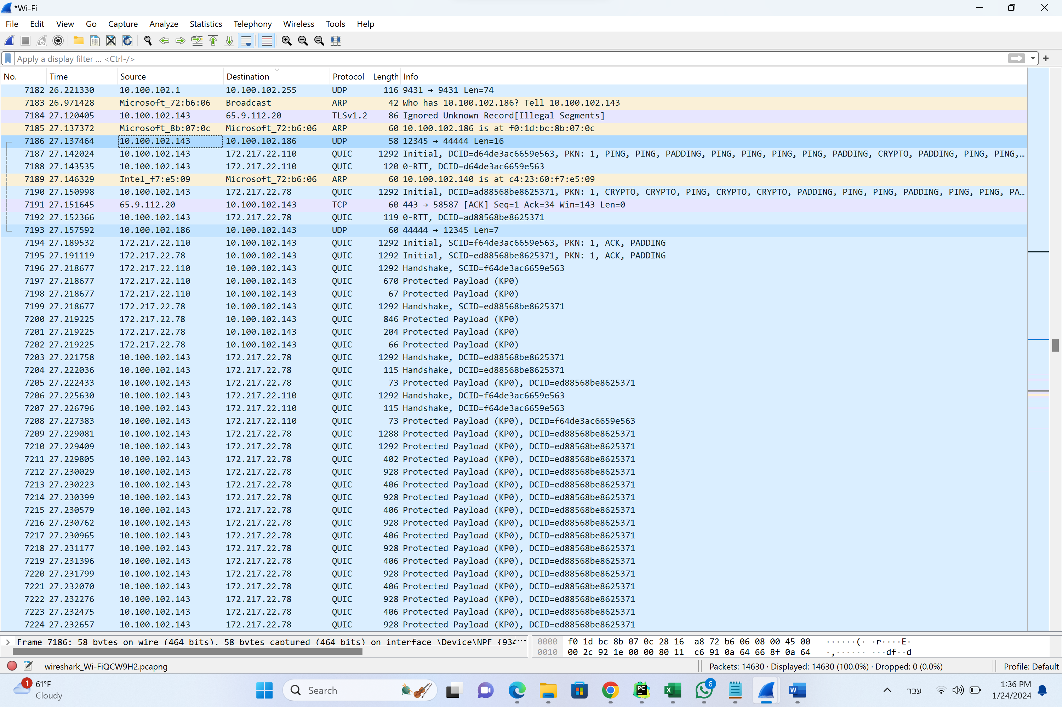



עכשיו, הספנו שוב, הפעם במקום אחר הרשת,WIFI, הספנו : שת הadapter for loopback

זו דוגמה למה קורה כאשר הלקוח מבקש כתובת של משהו שיש לשרת בן בידע:

אז ניתן לראות שהלקוח שולח לפורט 12345, מפורט אקראי כי לא קיבענו בצורה כלשהי את הפורט הלקוח.

ניתן לראות פה בדוגמא שביקשנו את biu.ac.il

והוחזר ללקוח 1.2.3.4 כרצוי

